Ji.hlavské dokumenty jedou do Srbska a Belgie!
Ozvěny 29. ročníku Mezinárodního festivalu dokumentárních filmů Ji.hlava startují dnes v Bělehradě. V březnu vyrazí ji.hlavské filmy také do Belgie. Program představuje vítězné a výrazné filmy loňského ročníku, včetně snímku Pan Nikdo proti Putinovi, oceněného v Ji.hlavě Cenou publika a nově i prestižní cenou BAFTA. Zahraniční publikum se může těšit i na další výrazné tituly: program nabídne například nejlepší loňský zahraniční film Stříbro nebo snímek Co s Péťou?, který získal zvláštní uznání v sekci Česká radost.
Ozvěny přinášejí nejen projekce nejvýraznějších dokumentů uplynulého ročníku, ale také diskuse s tvůrci a tvůrkyněmi, masterclasses a projekce pro studentstvo filmových škol. „Máme radost, že nám ji.hlavské ozvěny umožňují sdílet oceněné české a mezinárodní filmy z Ji.hlavy se zahraničním publikem a zároveň podpořit propojení mezi filmaři, místními profesionály a diváky. A těšíme se na letošní jubilejní třicátý ročník festivalu,“ říká ředitel festivalu Marek Hovorka.
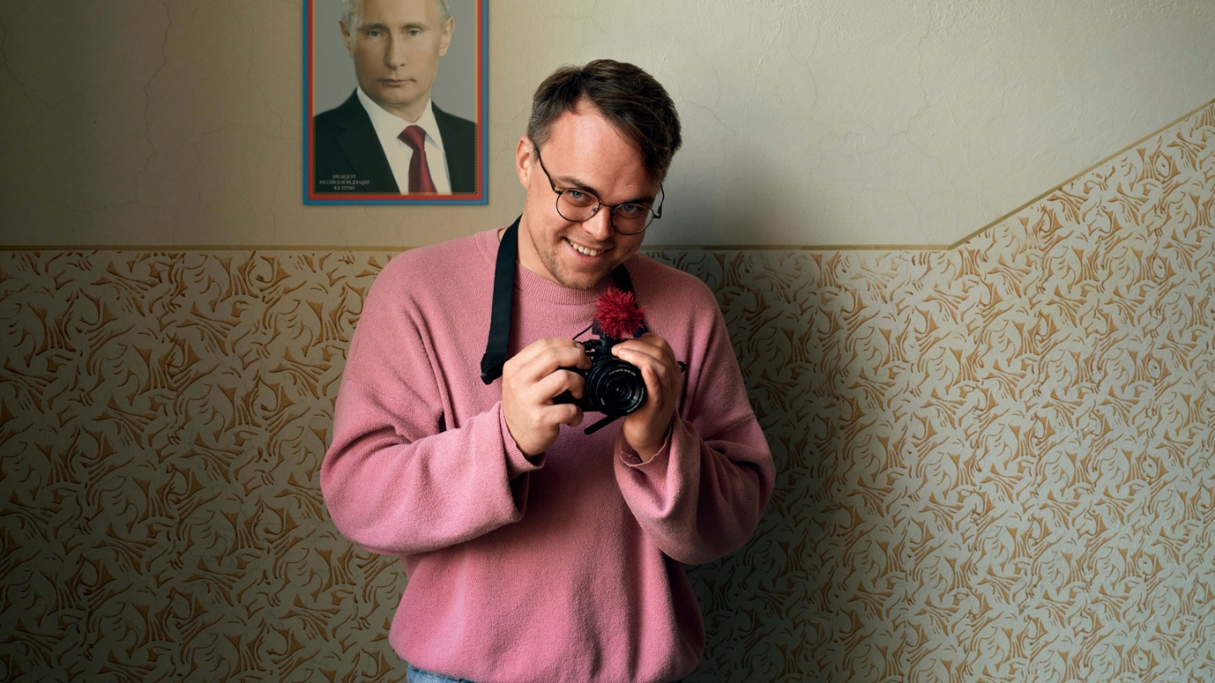Pan Nikdo proti Putinovi
Ozvěny MFDF Ji.hlava v Srbsku (24. února–4. března) proběhnou v Českém centru Bělehrad a nabídnou mimo jiné tragikomickou road movie Velký vlastenecký výlet režiséra Robina Kvapila, sledující trojici českých protagonistů na cestě k ukrajinské frontě, kde konfrontují své postoje k ruské agresi. Chybět nebude ani film Pan Nikdo proti Putinovi dánského režiséra Davida Borensteina, jenž prostřednictvím příběhu ruského učitele ukazuje, jak se školství po roce 2022 stalo nástrojem státní propagandy – a jak může kamera sloužit jako forma odporu. Na programu je i intimní časosběrný dokument Co s Péťou? Martina Trabalíka, mapující tři roky života otce, který po náhlé smrti manželky zůstal sám na péči o dospívající dceru Vanessu a syna Petra s vážnou poruchou autistického spektra. Elektrárna pak sleduje umělecko-aktivistický projekt usilující o vznik solární komunity v Londýně a otevírá téma občanské iniciativy a solidarity v době ekonomické nejistoty. Ozvěny pořádá MFDF Ji.hlava ve spolupráci s Českým centrem Bělehrad.
Ji.hlavské filmy v Belgii
Na Bělehrad navážou 14. Ozvěny MFDF Ji.hlava v Belgii (18.–20. března), které se uskuteční ve spolupráci s prestižním kulturním centrem Bozar. Belgický program nabídne čtyři výrazné tituly loňského festivalu a zaměří se na současný autorský dokument i jeho společenský přesah.
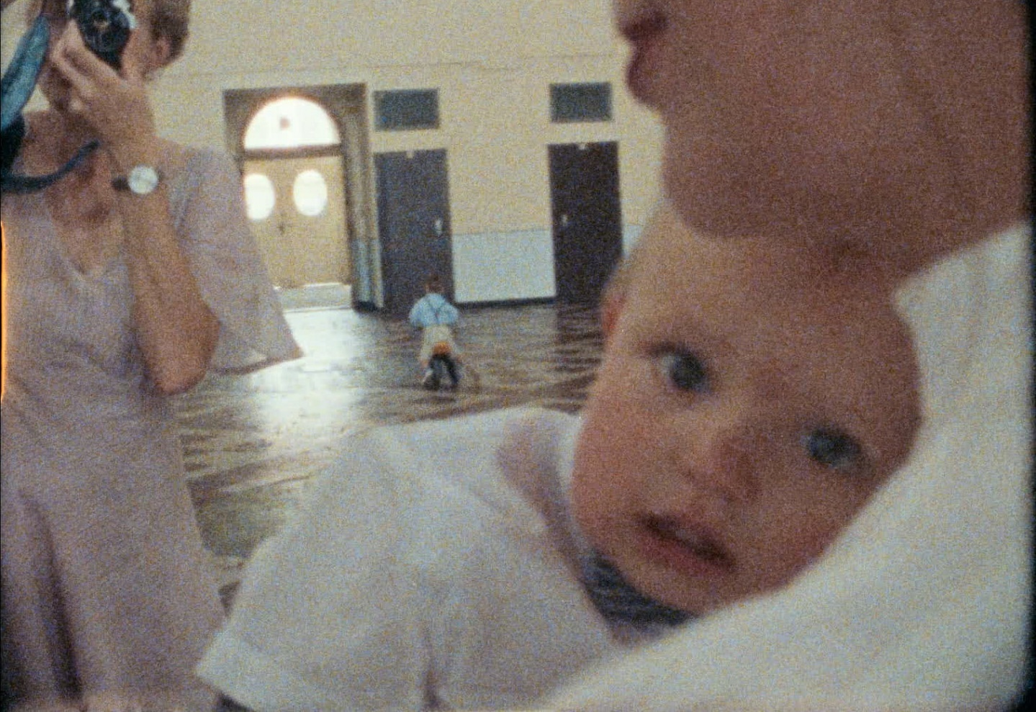Osm milimetrů rodiny
Přehlídku slavnostně zahájí v bruselském Pražském domě projekce snímku Osm milimetrů rodiny režiséra Michala Böhma, který je upřímným autoportrétem autorovy touhy po otcovství. Na programu je i film Pan Nikdo proti Putinovi, který přinese naléhavý pohled na mechanismy moci a osobní odvahu jednotlivce postavit se systému. Dokument Při zemi režiséra Tomáše Elšíka zachycuje vztah lidí k půdě a krajině a zkoumá, co dnes znamená žít „při zemi“. Snímek Stříbro polské režisérky Natalie Koniarz, který získal v Ji.hlavě ocenění za nejlepší světový dokumentární film, pak nabídne vrstevnatý pohled na těžbu stříbra a její sociální i environmentální dopady na místní komunity. Po projekcích filmu Stříbro proběhnou Q&A s režisérkou.
Ozvěny Ji.hlavy v Belgii se konají pod záštitou J.E. Jakuba Skalníka, velvyslance České republiky v Bruselu, s podporou města Jihlava a ve spolupráci s Českým centrem Brusel.

